**Week 3 Reverse Engineering:**

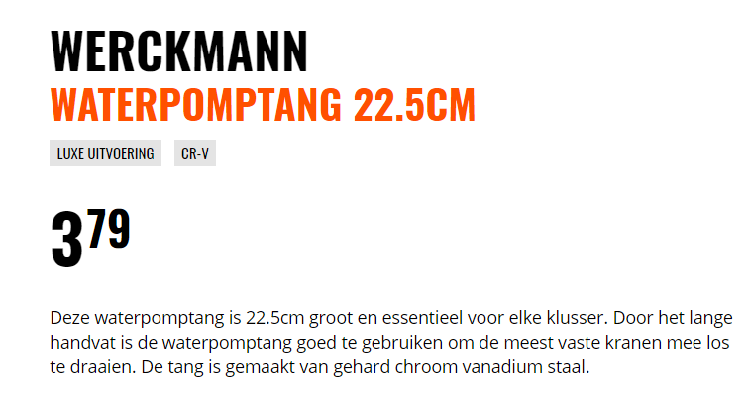

Plaatje:

Het plaatje is gemaakt van een thermoplast. Het zal gemaakt zijn door gebruik te maken van een mal. Het kan namelijk niet uit een plaat worden gemaakt omdat er stukjes uitsteken. Zo zit bovenaan een dikkere rand en steken er rondjes uit aan de achterkant, ook steekt het pp logo er aan de achterkant uit. Het materiaal is glad maar houd wel de stikkers vast. Deze stikkers zijn geprint en bevatten de beschrijving van het product.

Klipje:

Ook het klipje is gemaakt van een thermoplast en hetzelfde materiaal als het plaatje. Het klipje bestaat eigenlijk uit twee delen, het ene deel voor achter het plaatje en het andere deel voor voor het plaatje. Deze twee delen zijn verbonden met een dun stukje materiaal, dit stukje is flexibel omdat het een thermoplast is. Het klipje is het makkelijkst te maken in een mal, er zitten veel verschillende soorten delen in dit klipje. Zo zijn de pinnetjes onder dikker dan boven, en zitten er gaten in de dikkere pinnen aan de bovenzijde. Beide onderdelen zullen gemaakt zijn uit kunstof.

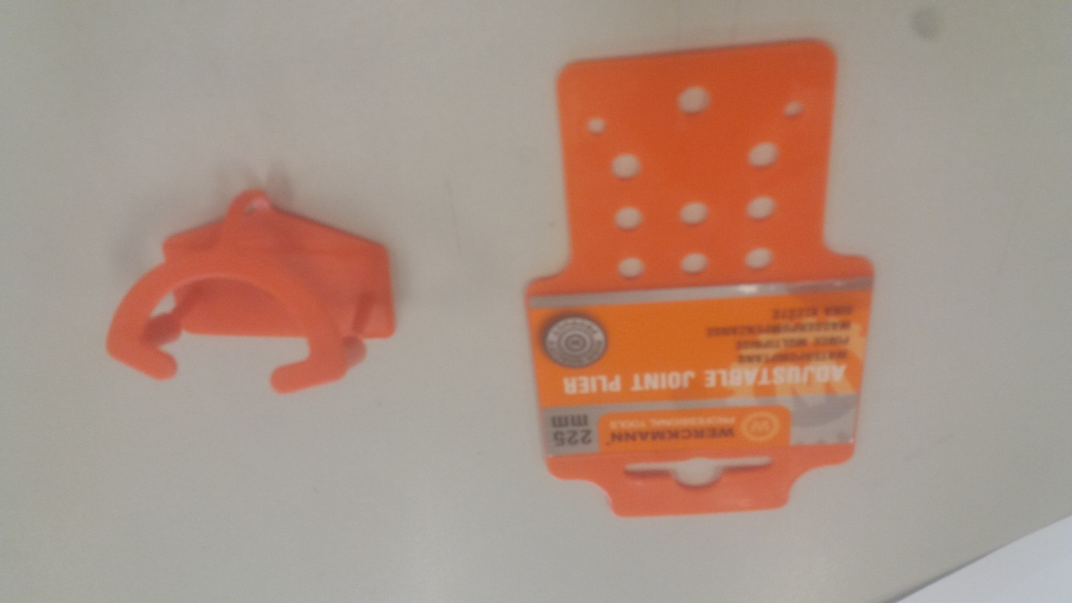

Handvaten:

De handvaten bestaan uit twee verschillende soorten materialen, een grijs materiaal wat voor grip zorgt en ruw is en een oranje materiaal (kunststof) Wat voor de bevestiging zorgt. Het oranje deel is in een mal gemaakt, dit kun je zien omdat er lijntjes opzitten waar ze later aan elkaar vast zijn gemaakt. De handvaten zijn dus uit twee verschillende mallen gemaakt. Ook op het grijze materiaal zitten de lijntjes waaraan je kan zien dat ze zijn gemaakt uit mallen. Dit is wel een ander soort kunststof met een ruwer oppervlak. Dit is er later opgeplakt met lijm, ook de handvaten zijn later aan de waterpomptang vast gelijmd zodat deze niet losschieten bij het gebruik.

Waterpomptang:

De waterpomptang is gemaakt uit chroom vanadium (250 DIN 8976). Het heeft als eigenschap dat het goed tegen erosie kan. Dit is handig bij een waterpomptang omdat deze regelmatig met water of andere vloeistoffen in aanraking komt. Het materiaal is ook heel hard/ sterk en kan goed tegen warmte. De productie van een waterpomptang is niet te vinden op het internet. Maar ik denk dat de twee delen handmatig worden gemaakt. Dit omdat de twee delen nauwkeurig moeten zijn en precies in elkaar moeten passen. Het ene deel moet door het andere deel heen en wordt daarna met een pin bevestigd. Dit gaat alleen niet wanneer het ene deel al volledig is gemaakt. Het rechter deel zal later dichtgemaakt moeten worden doormiddel van lassen.

